Λογότυπα Κοινωνικών Εταίρων του ΠΠΣ

 | Φορέας | Logo
1. | Τμήμα Ψηφιακών Μέσων και Επικοινωνίας του Ιονίου Πανεπιστημίου | 
2. | Ράλλεια Πειραματικά Δημοτικά Σχολεία Πειραιά | 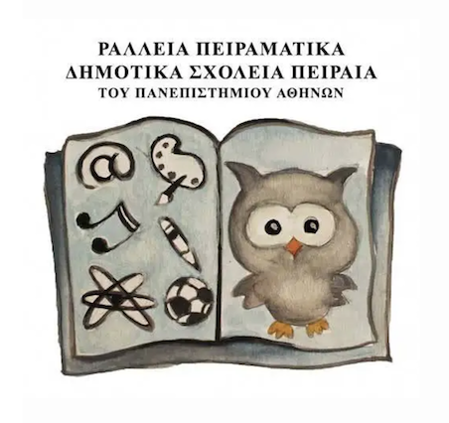
3. | Εκδόσεις Παπαζήση | 
4. | Διεύθυνση Πολιτισμού, Αθλητισμού και Νεολαίας Δήμου Πετρούπολης | 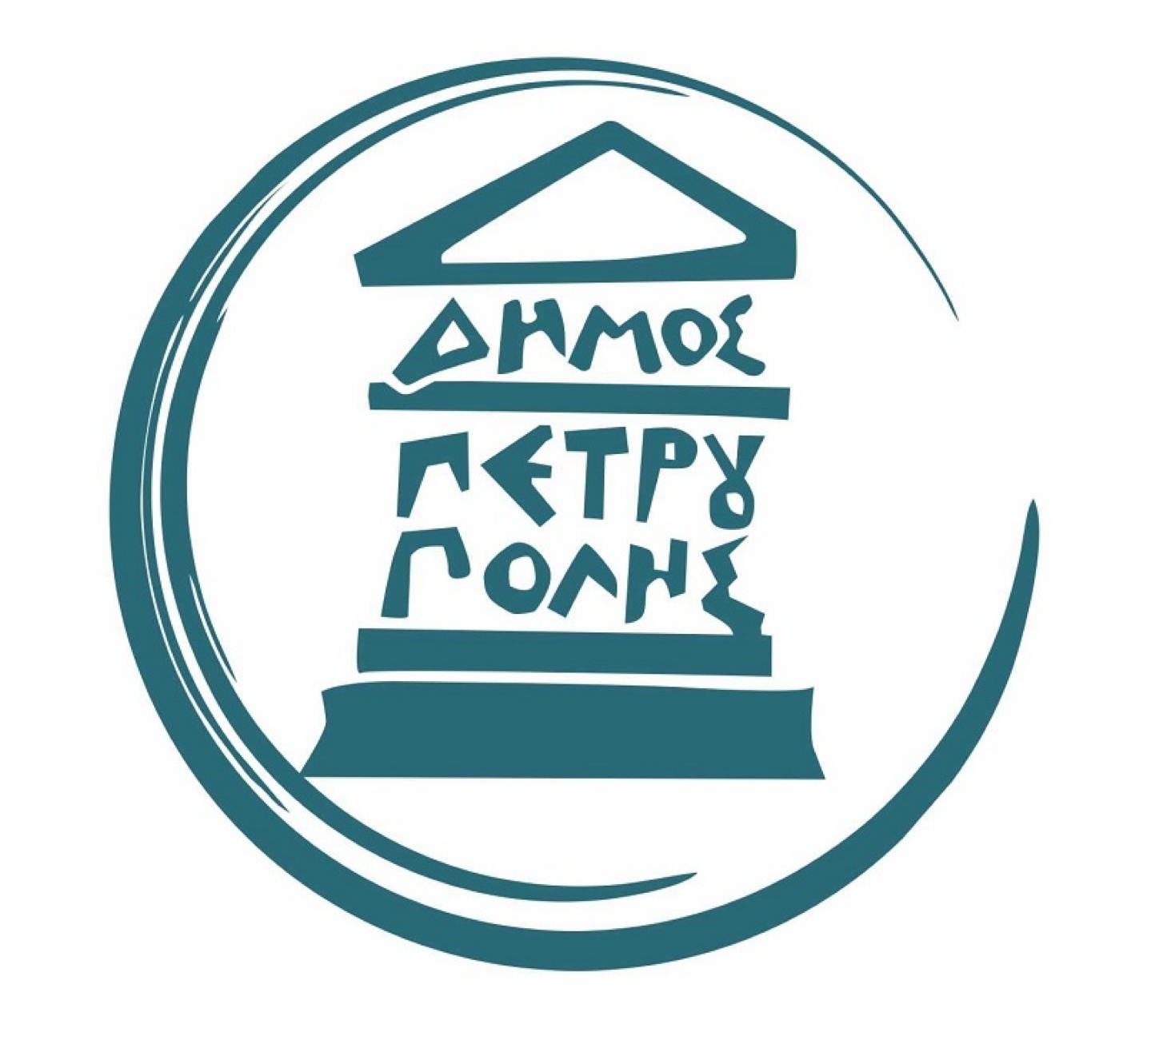
5. | Εκδόσεις Πολύτροπον | 
6. | Φιλολογικός Σύλλογος Παρνασσός | 
7. | Διεύθυνση Δευτεροβάθμιας Εκπαίδευσης Ανατολικής Αττικής | 
8. | Faculté des Langues, Cultures et Sociétés (FLCS) του Université Charles-de-Gaulle- Lille 3 | 
9. | Γεννάδειο Λύκειο Αθηνών | 
10. | Ομάδα ΘΕΑΜΑ | 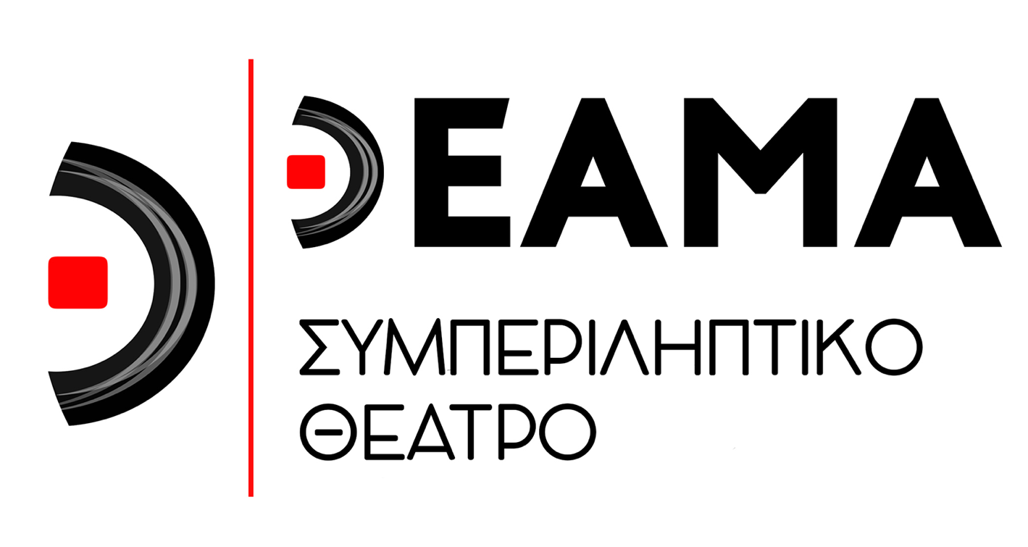
11. | Θεατρική ομάδα Y-GREC | 
12. | Πολιτιστικό Ερευνητικό Σωματείο Θεάτρου Αντίβαρο | 
13. | Atelier Théâtral Grec | 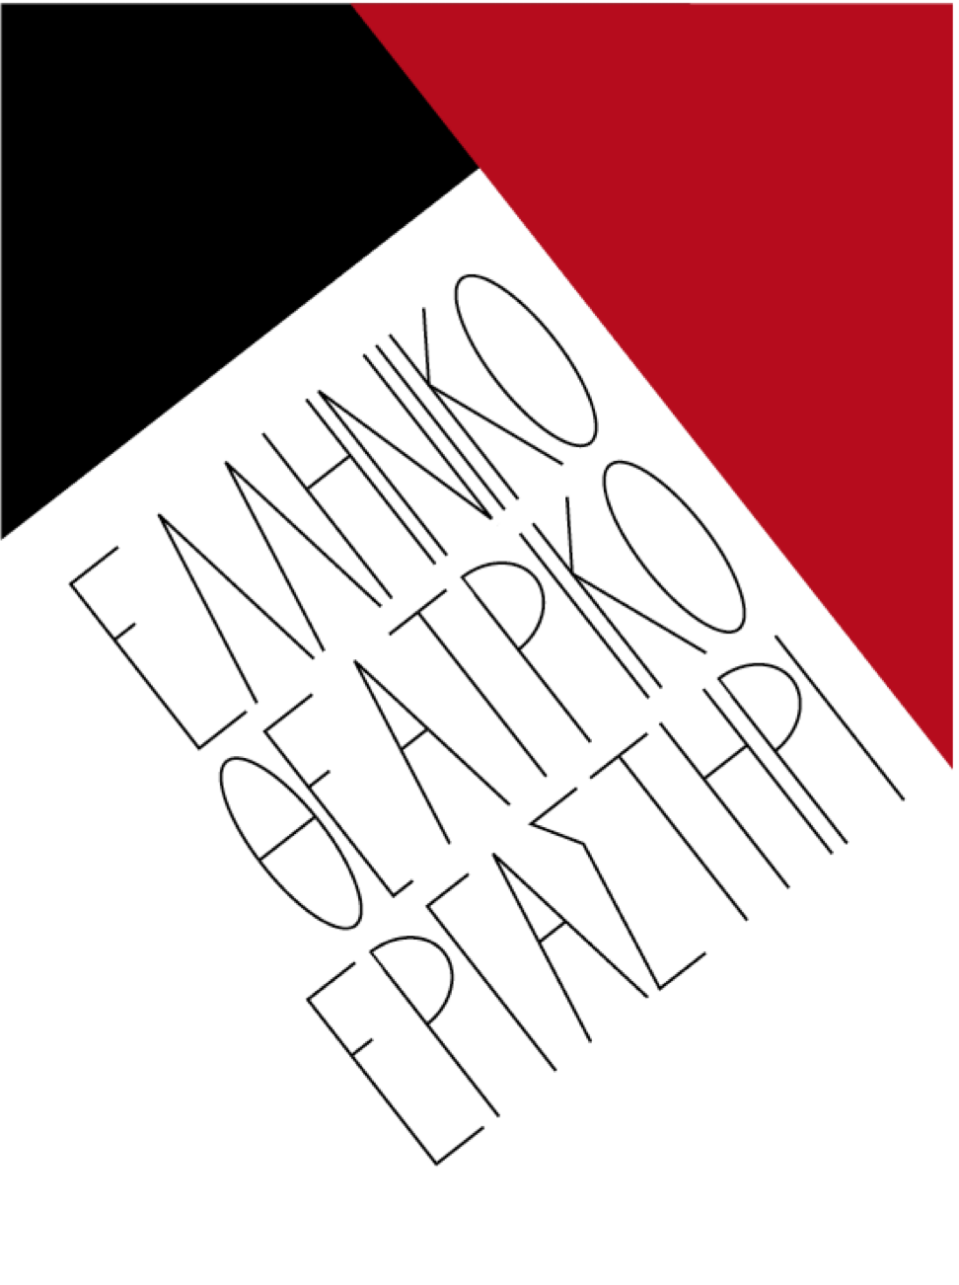
14. | Κάπα Εκδοτική | 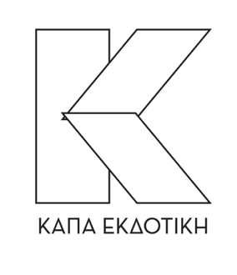
15. | Θέατρο Ημέρας | 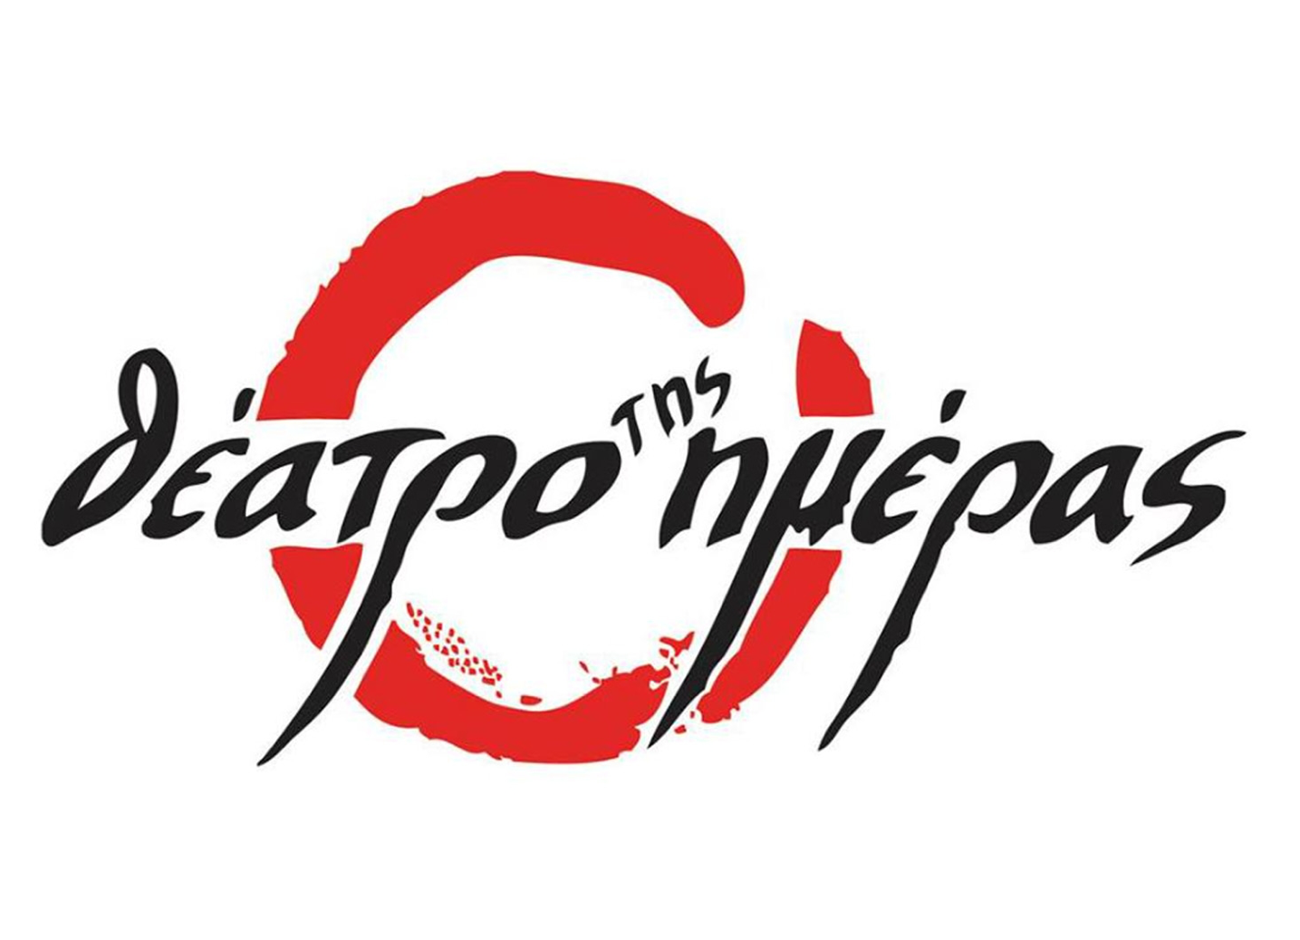
16. | Ομάδα Elephas Tiliensis | 
17. | Θέατρο Σταθμός | 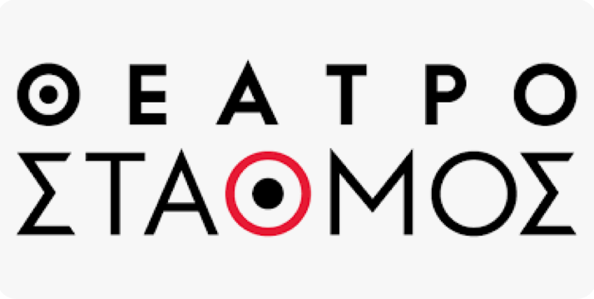
18. | Εταιρεία των Φίλων της Τέχνης του Θεάτρου - Η νέα Σκηνή | 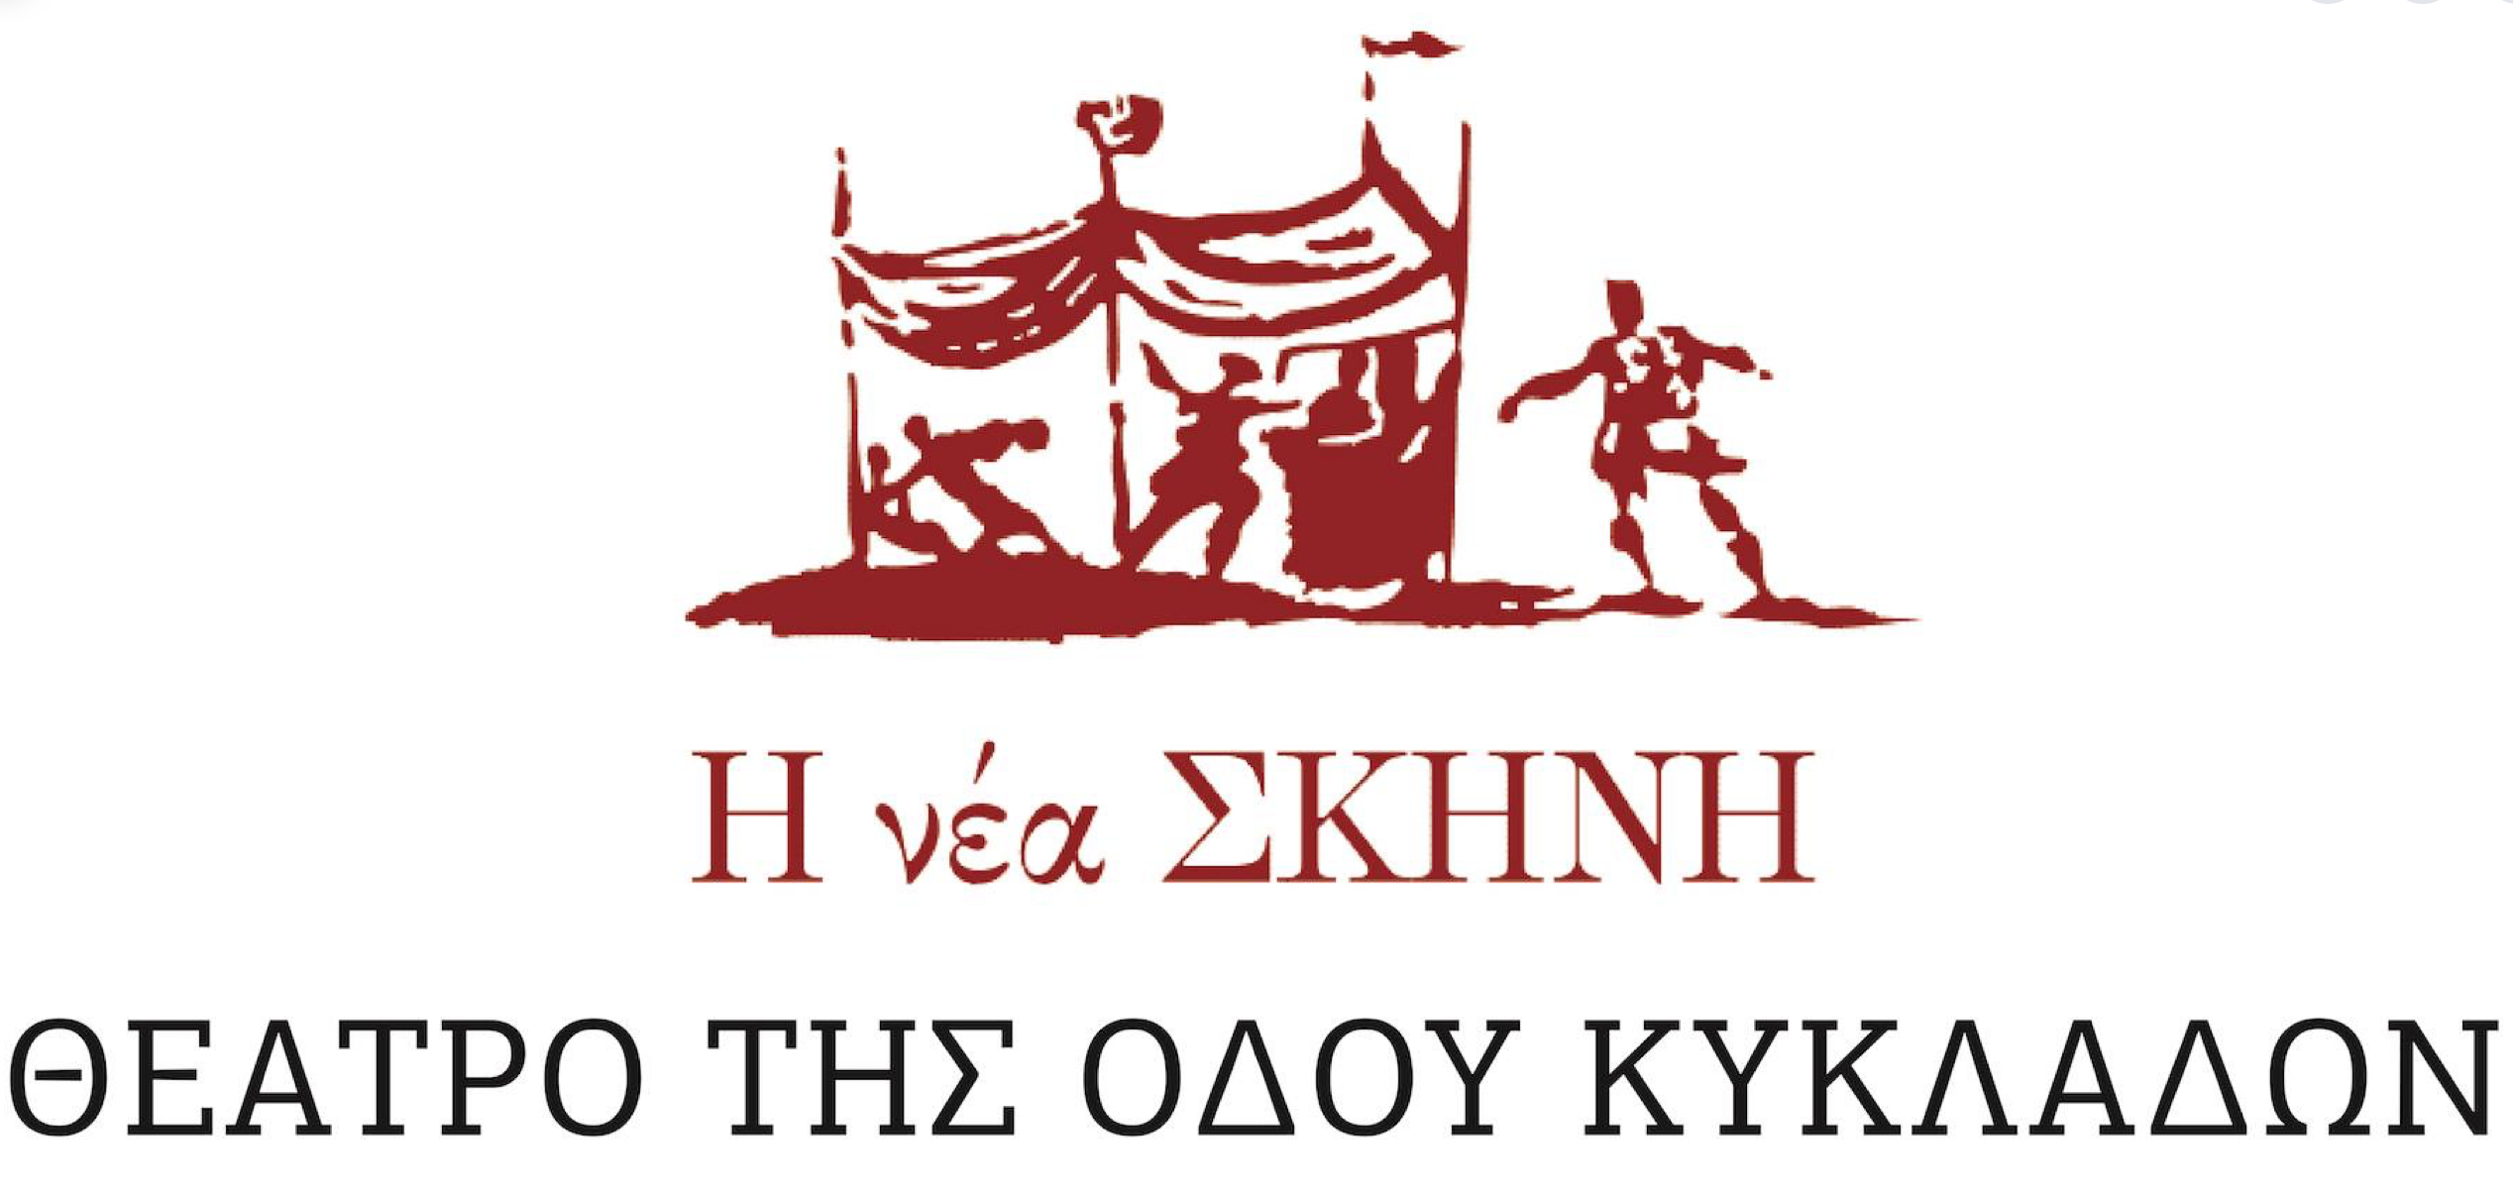
19. | Πολιτιστικός οργανισμός «Λυκόφως» | 

